Domaine : Les arts du Visuel

Sujet : les manuscrits du Vaspurakan, de Cilicie et d’ailleurs

Période Historique : Moyen Age (476 – 1492) // 9ème s au 15ème s

Auteur : Jacques Hagopian,
Date de publication : mai 2013

Présentation du sujet :
Observation, signification des représentations
Comparaison des représentations selon les régions, les influences intégrées dans l’œuvre/

Niveau : école primaire cycle 3

Objectifs généraux :
Etre capable de distinguer des œuvres du Vaspurakan et de Cilicie.
Etre capable d’interpréter les représentations.
Développer la capacité à comparer des représentations d’une même scène selon leurs provenances et les influences subies.

Critères de réussite :
Capacité à interpréter la représentation des scènes (liaison avec histoire religieuse)
Capacité à distinguer des manuscrits du Vaspurakan et de Cilicie, à les commenter.

Durée : variable selon le niveau des élèves à qui l’on s’adresse

Matériel : appareil de projection (vidéoprojecteur, TBI), écran.

Situation introductive :
Présentation de la situation historique de l’Arménie.

Déroulement :

- Etape 1 :
Objectif spécifique : situer le Vaspurakan, la Cilicie, la Crimée, l’Iran, dans l’espace géographique et la période historique.

Déroulement ?

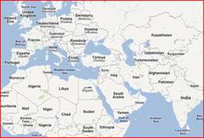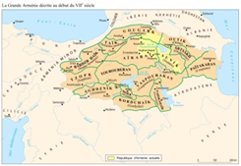

•Dans le Sud Ouest : Les provinces non libérées restèrent sous la domination de Turcs, Kurdes, turcomans, mais dans les monastères d’importantes écoles continuèrent à se développer.
Le Vaspurakan, royaume prospère développe sa propre école de miniature. La présence d’un catholicosat dissident dans l’ile d’Aghtamar, contribue à isoler la province du monde arménien. Les manuscrits proviennent d’ermitages isolés sur les rives du lac de Van.

- Etape 2 :
Objectif spécifique : Observer et mettre en évidence les caractéristiques des dessins de Cilicie.

- Observation
- Mise en commun : Expression des caractéristiques par les élèves

Caractéristiques :
Equilibre entre or luxe et harmonie, imagination expressivité,
Des miniatures à sujet ornent le texte, l’habitude de représenter le commanditaire dans une scène de la vie du Christ se généralise, les portraits royaux apparaissent
En effet, chaque manuscrit comporte des centaines de visages, tous différents et surtout tous expressifs. C’est une des caractéristiques de Roslin : le hiératisme figé de l’enluminure traditionnelle cède le pas à l’expression des sentiments. Les visages de ces œuvres expriment si brillamment la joie, la peur ou l’extase

Document élève A :
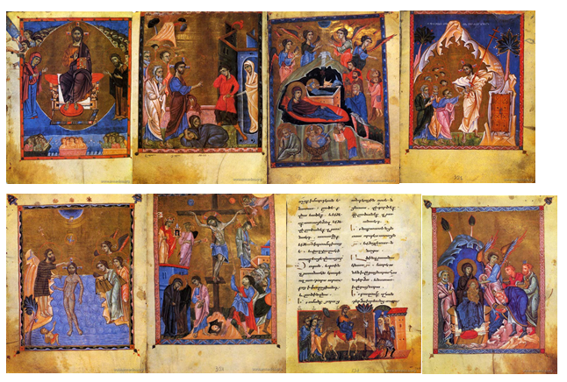

- Etape 3 :
Objectif spécifique : Comparez les représentations d’une même scéne

Entrée Jérusalem, Baptème, rois mages, nativité

Selon la provenance Cilicie et Vaspurakan.

- Observation
- Mise en commun : description

Dossier image B :

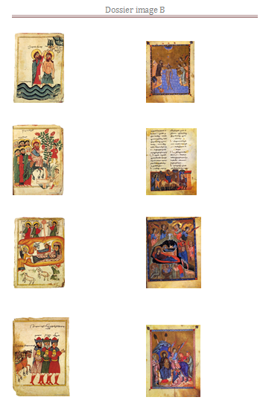

- Etape 4 :

Objectif spécifique : Comparez des œuvres et être capable de les distinguer selon leur provenance.

- Observation
- Mise en commun : description

Dossier image C.
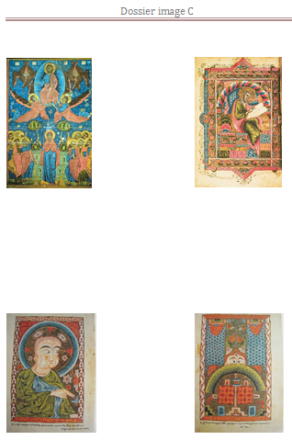

- Etape 5 :

Objectif spécifique : Evaluation : Comparez des œuvres et être capable de les distinguer selon leur provenance.

Dossier élève image D

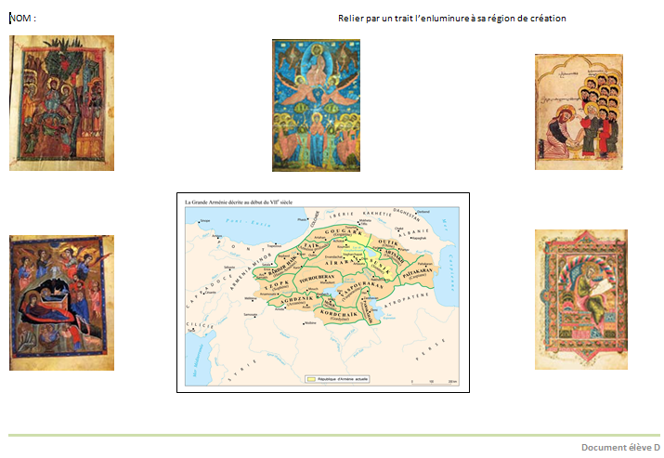

- Etape 6 :

Objectif spécifique : Evaluation : retrouver les miniatures du Vaspurakan et de Toros Roslin parmi d’autres

Dossier élève image E



